Allianz y LaLiga dan visibilidad al fútbol femenino y la diversidad funcional en los desfiles Allianz EGO de MBFWMadrid

- Las embajadoras de LaLiga Anair Lomba, ex-jugadora del RCD Espanyol, y Aintzane Encinas, ex-jugadora de la Real Sociedad, han desfilado con las creaciones de la firma de moda Rubearth
- Junto a ellas han participado las jugadoras de LaLiga Genuine Santander, Sandra García y Rosalía Fernández
- El diseñador gallego fue el primer ganador del premio Allianz EGO Confidence in Fashion en septiembre de 2021, que acaba de elegir como vencedor de su segunda edición a Evade House.

Madrid, 13 de marzo de 2022.- En el marco de MBFWMadrid, Allianz y LaLiga han unido fuerzas para dar visibilidad al fútbol femenino y la integración de personas con diversidad funcional. Lo han hecho en colaboración a Rubearth, la firma del diseñador de moda gallego Gabriel Nogueiras, que ha inaugurado la jornada de desfiles Allianz EGO de este domingo 13 de marzo. En su presentación, han participado como modelos las embajadoras de LaLiga Anair Lomba, ex-jugadora del RCD Espanyol, y Aintzane Encinas, ex-jugadora de la Real Sociedad. Junto a ellas, también han desfilado Sandra García y Rosalía Fernández, jugadoras de LaLiga Genuine Santander, la primera liga del mundo formada por equipos de personas con discapacidad intelectual.

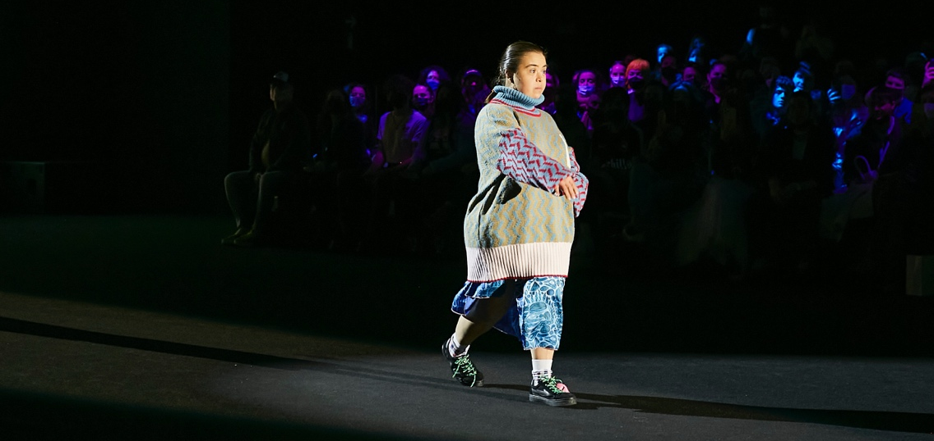

Con esta acción, Allianz, LaLiga y Rubearth han querido unir el mundo de la moda y el fútbol, así como contribuir a concienciar sobre la importancia de la integración de personas con diversidad funcional en estos ámbitos y lo han hecho en el marco de Allianz EGO, la plataforma de diseñadores emergentes más importante en España, que da voz y visibilidad a sus propuestas y colecciones durante MBFWMadrid.

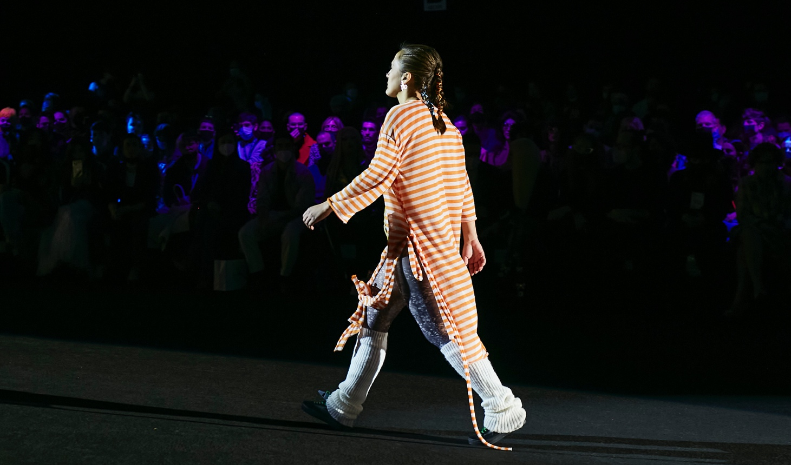

Entre los asistentes a este primer desfile de la jornada estuvieron los pilotos de Moto GP Álex y Marc Márquez. Con su visita, los hermanos Márquez han querido mostrar su apoyo al fútbol femenino y al futuro de la moda española, representados por los diseñadores que exhibieron sus colecciones en esta edición de la pasarela Allianz EGO.

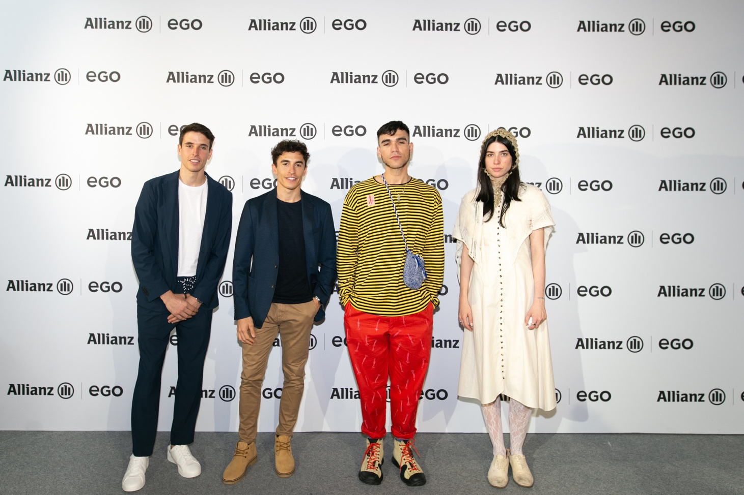

Francisco García Vegas, Director General y responsable del Área Comercial y de Market Management de Allianz Seguros, señaló: “estamos muy satisfechos del resultado de una acción tan especial como ha sido el desfile de Rubearth. Gracias a esta colaboración con LaLiga, hemos conseguido contribuir a concienciar sobre la necesidad de inclusión de las personas con discapacidad intelectual, al tiempo que hemos dado visibilidad al fútbol femenino y al talento emergente de la moda española. En Allianz, como parte de nuestra iniciativa ‘Confidence in Tomorrow’, queremos premiar valores como el trabajo y la pasión y ambos se han visto claramente reflejados en la presentación de Rubearth en pasarela junto a Anair, Aintzane, Sandra y Rosalía”.

Por su parte, Olga de la Fuente, directora de la FUNDACIÓN LaLiga, afirmó que “desde LaLiga Genuine Santander promovemos diferentes acciones sociales, más allá de la competición, con el objetivo de romper barreras y ofrecer oportunidades a nuestros jugadores y jugadoras en el ámbito de la inclusión, la formación y la empleabilidad. Por ello, queremos felicitar a Allianz por este gran paso que hemos dado hoy aquí y agradecerles la oportunidad que han brindado a nuestras jugadoras Sandra y Rosalía que son un auténtico ejemplo de superación e integración, representando sobre la pasarela al resto de sus compañeros de la competición”.

Allianz EGO Confidence in Fashion potencia la visión empresarial de los diseñadores

En septiembre de 2021, Rubearth se alzó como ganador de la primera edición del premio Allianz EGO Confidence in Fashion. Este certamen busca potenciar la creatividad y visión empresarial de uno de los quince diseñadores que presentan sus colecciones en el Showroom Allianz EGO y otorga, como en el caso de Rubearth, pase directo a la pasarela Allianz EGO de la siguiente edición de MBFWMadrid.

Previo al desfile de Rubearth, se ha dado a conocer al ganador de la segunda edición de este reconocimiento. El jurado de esta convocatoria, del que ha formado parte Alejandro Gómez Palomo, director creativo de Palomo Spain, ha seleccionado la propuesta de la marca Evade House de la diseñadora Evangelina Julia como ganadora.

Gracias a este premio, con una dotación económica de 6.000 euros, Evade House podrá hacer realidad una nueva colección, que presentará el próximo septiembre de 2022 en la pasarela Allianz EGO. Además, contará con asesoramiento profesional durante seis meses para potenciar su marca y proyecto, de la mano de la Escuela Universitaria ESNE.

Junto al desfile de Rubearth, la jornada del domingo ha acogido otros nueve desfiles de las marcas Alejandre, Compte, Emeerree, Georgiela Studio, Guillermo Décimo, Juan VG, NIMPH, REPARTO y Vanda Janda, que han servido como cierre de esta 75ª edición de Mercedes-Benz Fashion Week Madrid.

Materiales gráficos

Imágenes desfile y entrega premio Allianz EGO Confidence in Fashion en este link

Acceso a FTP con video desfile y entrega premio

ftp://mediaftp.mediapro.es/
Usuario: disenadoresmb
Contraseña: pr65CK4

—

Sobre Allianz Seguros
Allianz Seguros es la principal filial del Grupo Allianz en España y una de las compañías líderes del sector asegurador español. Para ofrecer los mejores resultados para los clientes, la compañía apuesta por la cercanía física (a través de sus Sucursales y Delegaciones con más de 2.300 empleados y su red de más de 13.000 mediadores), y tecnológica (mediante herramientas como su aplicación para smartphones y tabletas, su área de eCliente de la web corporativa, y sus más de 500.000 SMS enviados anualmente a sus clientes).

Cuenta con una de las gamas de productos más completa e innovadora del mercado y se basa en el concepto de seguridad integral. Por eso, los productos y servicios que ofrece la compañía van desde el ámbito personal y familiar al empresarial, ofreciendo desde seguros de Vida, Autos, Hogar, Accidentes, o Salud, pasando por Multirriesgos para empresas y comercios, hasta las soluciones aseguradoras personalizadas más complejas.
Sobre LaLiga
LaLiga es una organización global, innovadora y socialmente responsable, líder en el sector del ocio y entretenimiento. Es una asociación deportiva de carácter privado, integrada por los 20 Clubes/SAD de fútbol de LaLiga Santander y los 22 de LaLiga SmartBank, responsable de la organización de las competiciones futbolísticas de carácter profesional y ámbito nacional. LaLiga es la competición de fútbol con más seguidores en redes sociales del mundo, superando ya los 150 millones, en 17 plataformas y 20 idiomas diferentes. Con sede central en Madrid (España), está presente en 41 países a través de 11 oficinas y 44 delegados. La asociación realiza su acción social a través de su Fundación y es la primera liga de fútbol profesional del mundo que cuenta con una competición para futbolistas con discapacidad intelectual: LaLiga Genuine Santander.

Para más información:

Pelonio:
Ángel Marqués angel.marques@pelonio.com Tel. 617.394.141

Allianz Seguros:
Sonia Rodríguez Tel. 91.596.00.66
Laura Gallach Tel. 93.228.67.83

PARA MÁS INFORMACIÓN CONTACTE CON NOSOTROS.

Departamento de Comunicación de LaLiga prensa@laliga.es
T +34 912 055 000 / M +34 616 035 335
LaLiga.es / @LaLiga on Twitter / LaLiga on Facebook / LaLiga on Instagram

